29.04.2021 | город Новосибирск

ЗАКЛЮЧЕНИЕ
о результатах общественных обсуждений по проекту решения о предоставлении разрешения на отклонение от предельных параметров разрешенного строительства, реконструкции объектов капитального строительства обществу с ограниченной ответственностью Производственно-Коммерческой Фирме «МОРЕПРОДУКТ К» (далее – проект)

В целях соблюдения права человека на благоприятные условия жизнедеятельности, прав и законных интересов правообладателей земельных участков и объектов капитального строительства города Новосибирска по проектам решений о предоставлении разрешений на отклонение от предельных параметров разрешенного строительства, реконструкции объектов капитального строительства, на основании постановления мэрии города Новосибирска от 31.03.2021 № 1033 «О проведении общественных обсуждений по проектам решений о предоставлении разрешений на отклонение от предельных параметров разрешенного строительства, реконструкции объектов капитального строительства» проведены общественные обсуждения по проекту предоставления разрешения:
«Обществу с ограниченной ответственностью Производственно-Коммерческой Фирме «МОРЕПРОДУКТ К» (на основании заявления в связи с тем, что рельеф земельного участка является неблагоприятным для застройки) в части уменьшения минимального отступа от границ земельного участка, за пределами которого запрещено строительство зданий, строений, сооружений, с кадастровым номером 54:35:021305:1111 площадью 3937 кв. м по адресу: Российская Федерация, Новосибирская область, город Новосибирск, ул. Фабричная (зона делового, общественного и коммерческого назначения (ОД-1), подзона делового, общественного и коммерческого назначения с объектами различной плотности жилой застройки (ОД-1.1)) для спортивного здания с гостиницей с 3 м до 0 м со стороны земельного участка с кадастровым номером 54:35:021305:1112 в габаритах объекта капитального строительства.».
Начало общественных обсуждений принято с даты опубликования оповещения о начале общественных обсуждений по проектам, подготовленным на основании постановления мэрии города Новосибирска от 31.03.2021 № 1033 «О проведении общественных обсуждений по проектам решений о предоставлении разрешений на отклонение от предельных параметров разрешенного строительства, реконструкции объектов капитального строительства» в Бюллетене органов местного самоуправления города Новосибирска № 12 от 01.04.2021, в официальном сетевом издании «Официальный интернет-портал правовой информации города Новосибирска» и на официальном сайте города Новосибирска в информационно-телекоммуникационной сети «Интернет» по адресу: http://новосибирск.рф/. – 01.04.2021.
В общественных обсуждениях по проекту решения приняло участие: 3 человека.
Заключение о результатах общественных обсуждений по проекту подготовлено на основании протокола № 3-2021-ОПП от 23.04.2021.
Внесенные предложения и замечания участников общественных обсуждений по проекту решения, экспертов общественных обсуждений, а также аргументированные рекомендации комиссии по подготовке проекта правил землепользования и застройки города Новосибирска о целесообразности или нецелесообразности учета внесенных предложений и замечаний приведены в приложении к настоящему заключению.

По результатам проведения общественных обсуждений по проекту сделано следующее заключение:
1. Считать состоявшимися общественные обсуждения по проекту.
2. Процедура проведения общественных обсуждений по проекту осуществлена в соответствии с Градостроительным кодексом Российской Федерации, Федеральным законом от 06.10.2003 № 131-ФЗ «Об общих принципах организации местного самоуправления в Российской Федерации», решением Совета депутатов города Новосибирска от 24.06.2009 № 1288 «О Правилах землепользования и застройки города Новосибирска» и решением Совета депутатов города Новосибирска от 20.06.2018 № 640 «О порядке организации и проведения в городе Новосибирске общественных обсуждений и публичных слушаний в соответствии с законодательством о градостроительной деятельности».
3. Предоставить обществу с ограниченной ответственностью Производственно-Коммерческой Фирме «МОРЕПРОДУКТ К» разрешение на отклонение от предельных параметров разрешенного строительства, реконструкции объектов капитального строительства (на основании заявления в связи с тем, что рельеф земельного участка является неблагоприятным для застройки) в части уменьшения минимального отступа от границ земельного участка, за пределами которого запрещено строительство зданий, строений, сооружений, с кадастровым номером 54:35:021305:1111 площадью 3937 кв. м по адресу: Российская Федерация, Новосибирская область, город Новосибирск, ул. Фабричная (зона делового, общественного и коммерческого назначения (ОД-1), подзона делового, общественного и коммерческого назначения с объектами различной плотности жилой застройки (ОД-1.1)) для спортивного здания с гостиницей с 3 м до 0 м со стороны земельного участка с кадастровым номером 54:35:021305:1112 в габаритах объекта капитального строительства.

Заместитель председателя комиссии по подготовке проекта правил землепользования и застройки города Новосибирска | Е. В. Позднякова
Секретарь комиссии по подготовке проекта правил землепользования и застройки города Новосибирска | Е. В. Спасская

Приложение к заключению о результатах общественных обсуждений по проекту решения о предоставлении разрешения на отклонение от предельных параметров разрешенного строительства, реконструкции объектов капитального строительства обществу с ограниченной ответственностью Производственно-Коммерческой Фирме «МОРЕПРОДУКТ К»

Внесенные предложения и замечания участников общественных обсуждений по проекту решения о предоставлении разрешения на отклонение от предельных параметров разрешенного строительства, реконструкции объектов капитального строительства обществу с ограниченной ответственностью Производственно-Коммерческой Фирме «МОРЕПРОДУКТ К» (далее – проект решения), экспертов общественных обсуждений, а также аргументированные рекомендации комиссии по подготовке проекта правил землепользования и застройки города Новосибирска (далее – комиссия) о целесообразности или нецелесообразности учета внесенных предложений и замечаний

№ п. | Сведения о внесенных предложениях и замечаниях | Содержание предложений и замечаний  (содержание предложений и замечаний приведено в редакции участников общественных обсуждений) | Аргументированные рекомендации комиссии о целесообразности или нецелесообразности учета внесенных предложений и замечаний

1 | 2 | 3 | 4
1 | Регистрационный номер – 1, порядковый номер пункта – 17,  инициатор – эксперт;  регистрационный номер – 2, порядковый номер пункта – 17  инициатор – эксперт | Предоставить разрешение | Учет внесенных предложений целесообразен в связи с тем, что:  рельеф земельного участка является неблагоприятным для застройки, что подтверждено заключением, выданным уполномоченной в соответствии с законодательством Российской Федерации организацией;  технические регламенты соблюдаются, что подтверждено заключением, выданным уполномоченной в соответствии с законодательством Российской Федерации организацией.
2 | Регистрационный номер – 17.1.1,  инициатор - участник общественных обсуждений | 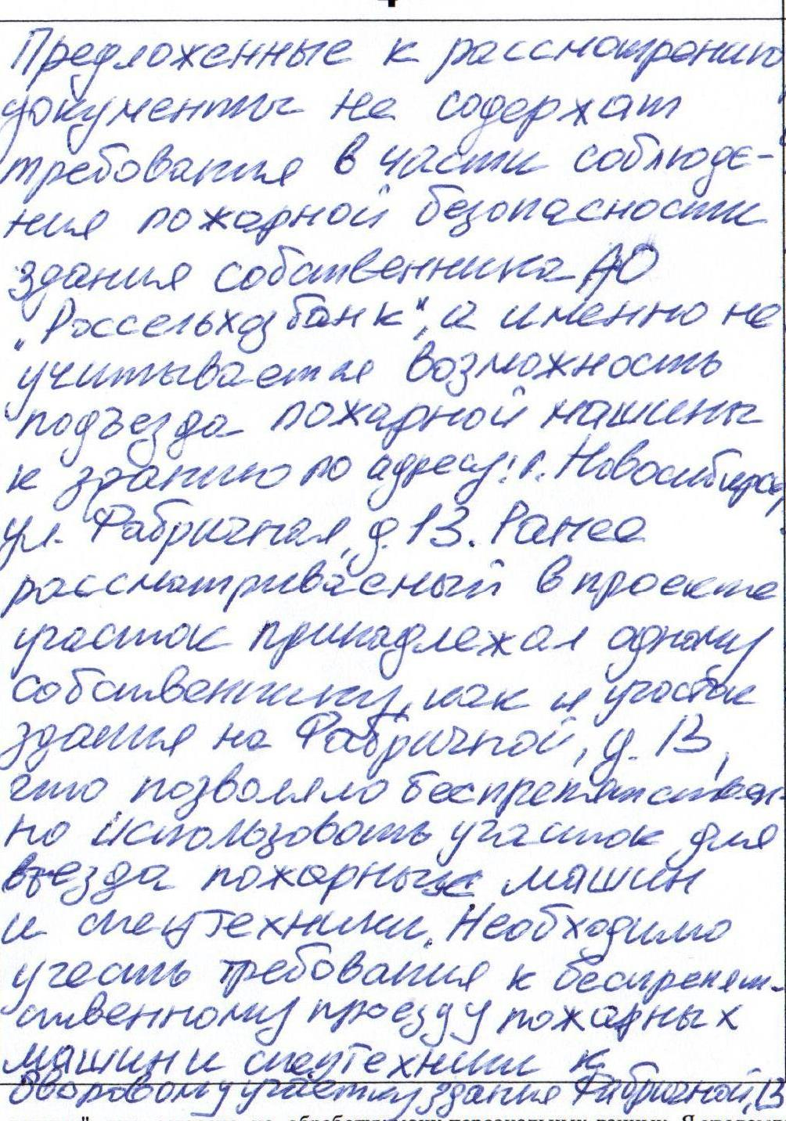 | Учет внесенных предложений нецелесообразен в связи с тем, что:  рельеф земельного участка является неблагоприятным для застройки, что подтверждено заключением, выданным уполномоченной в соответствии с законодательством Российской Федерации организацией;  технические регламенты соблюдаются, что подтверждено заключением, выданным уполномоченной в соответствии с законодательством Российской Федерации организацией.
3 | Регистрационный номер – 17.1.2,  инициатор - участник общественных обсуждений | 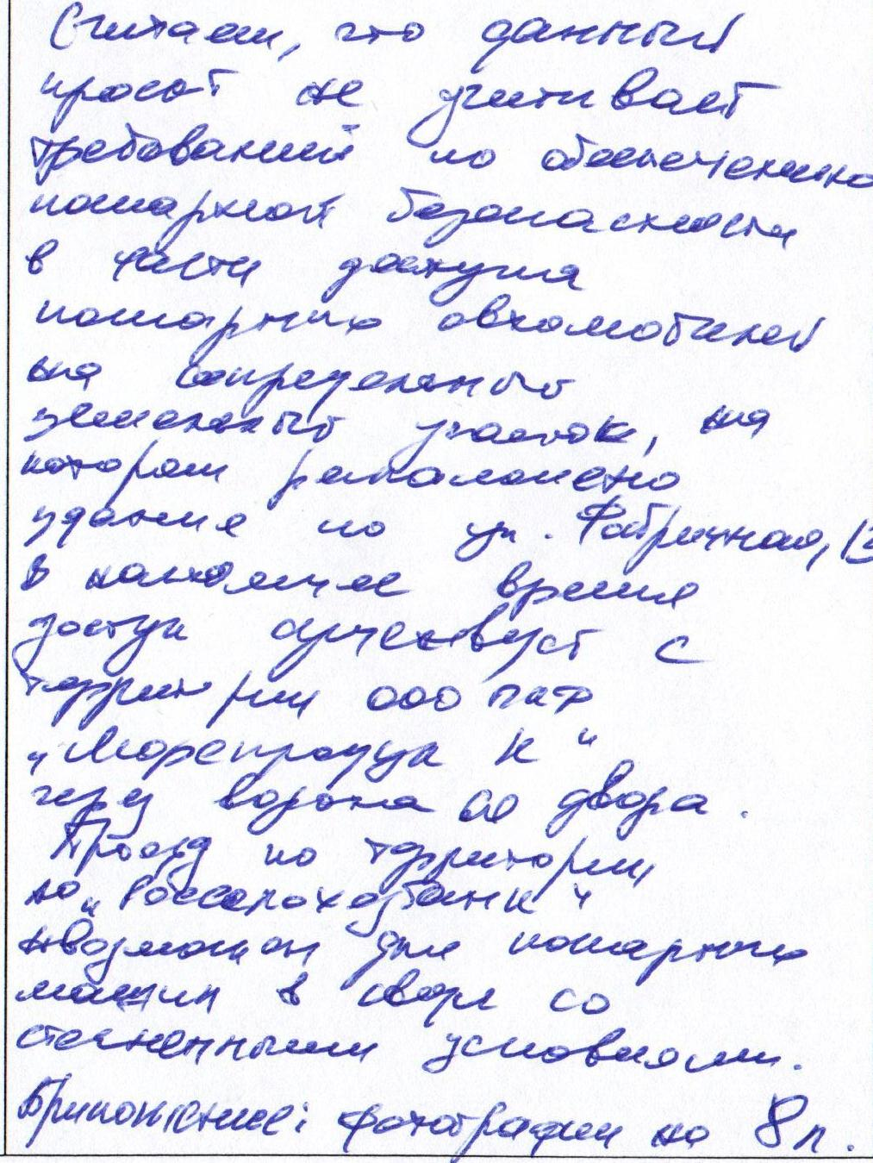 | Учет внесенных предложений нецелесообразен в связи с тем, что:  рельеф земельного участка является неблагоприятным для застройки, что подтверждено заключением, выданным уполномоченной в соответствии с законодательством Российской Федерации организацией;  технические регламенты соблюдаются, что подтверждено заключением, выданным уполномоченной в соответствии с законодательством Российской Федерации организацией.
4 | Регистрационный номер – 17.1.3,  инициатор - участник общественных обсуждений | 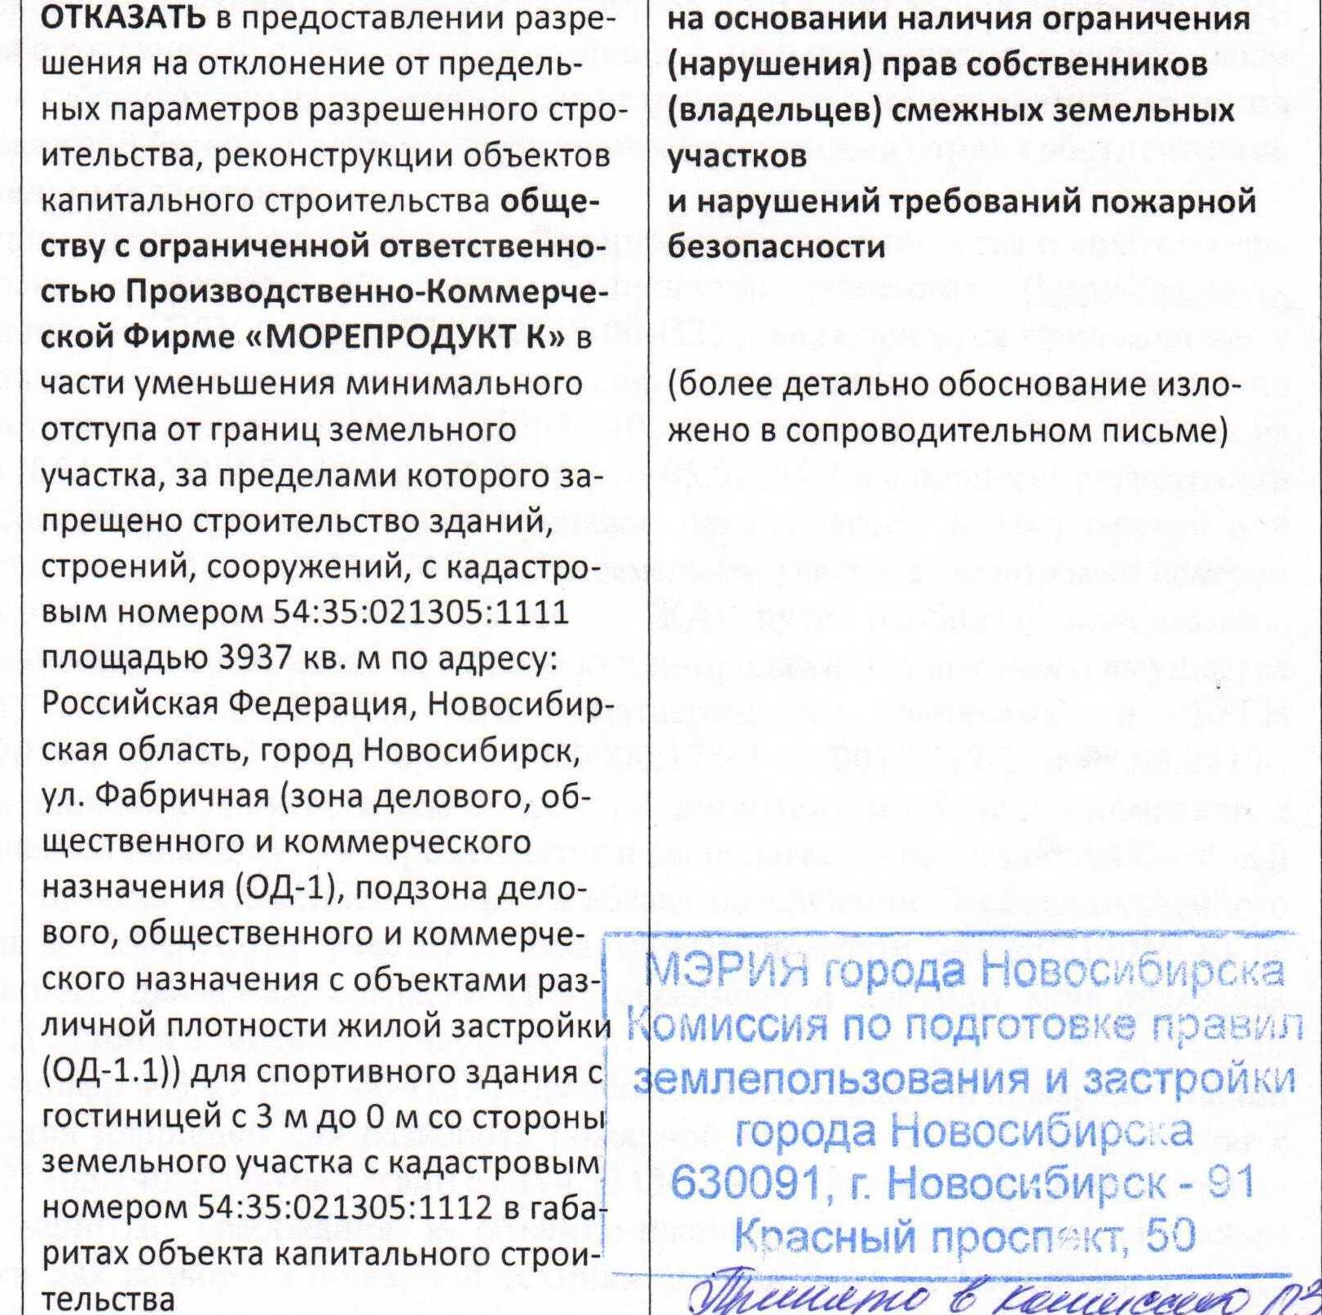 | Учет внесенных предложений нецелесообразен в связи с тем, что:  рельеф земельного участка является неблагоприятным для застройки, что подтверждено заключением, выданным уполномоченной в соответствии с законодательством Российской Федерации организацией;  технические регламенты соблюдаются, что подтверждено заключением, выданным уполномоченной в соответствии с законодательством Российской Федерации организацией.
 |  | 


